Тема: Магические квадраты
Цель: познакомить учащихся с историей возникновения магических квадратов, показать построение магического квадрата четвертого порядка. Формировать умение последовательно анализировать и делать выводы, слушать других, совместно договариваться о конечном результате своих действий.
Этапы работы | Деятельность учителя | Деятельность учащихся
- Организованный момент. | Приветствует учеников. Для создания психологической атмосферы проводит игру «Круг радости» | Дарят друг другу улыбку
- Логический тренинг.  - Решение логических задач.  - Формирование новых знаний.  - Совершенствование  знаний.  - Подведение итога | Задачи:  - Один человек купил трех коз и заплатил 3 рубля. Спрашивается по чему каждая коза пошла? (Ответ: по земле)  - Мельник пришел на мельницу. В каждом из четырех углов он увидел по 3 мешка, на каждом мешке сидело по 3 кошки, а каждая кошка имела при себе троих котят. Спрашивается, много ли ног было на мельнице? (Ответ: две ноги)  - Как можно одним мешком пшеницы, смоловши ее, наполнить 2 мешка, которые столь же велики, как и мешок, в котором находится пшеница? (Ответ: мешок в мешок)  - Двое пошли – три гвоздя нашли. Следом четверо идут, много ли гвоздей найдут? (Ответ: 0)  - Что это такое: две ноги сидели на трех, а когда пришли четыре и утащили одну, то две ноги, схватив три, бросили их в четыре, чтобы четыре оставили одну? (Ответ: повар сидел на стуле, имеющем три ножки, пришла собака и утащила куриную ногу, повар бросил стул в собаку, чтобы она оставила куриную ногу.)  - Что это может быть: две головы, две руки и шесть ног, а в ходьбе только четыре? (Ответ: всадник на лошади)  Задачи:  - Фигуру разделить на две равные части  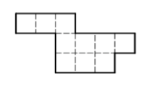  - Сколько четырехугольников вы видите?  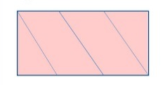Ответ:8  Вдоль стен квадратного бастиона требовалось поставить 16 часовых. Комендант разместил их так, по 5 человек с каждой стороны. Затем пришел полковник и, недовольный размещением часовых, распорядился расставить солдат так, чтобы с каждой стороны было их по 6. Потом пришел генерал, рассердился на полковника за его распоряжение и разместил солдат по 7 человек с каждой стороны. Каково было размещение в двух последних случаях?  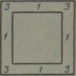  Ответ:  Магические квадраты являются древними и современными кросс-суммами.  Придумали магические квадраты китайцы, т.к. самое раннее упоминание о них встречается в китайской книге, написанной за 4000-5000 лет до нашей эры. Старейший в мире магический квадрат китайцев.  Основное свойство магического квадрата: Девять порядковых чисел размещают в девяти клетках квадрата так, чтобы сумма чисел вдоль каждой строки, каждого столбца и каждой из двух диагоналей была одинаковой.  Более поздние сведения о магических квадратах, относящихся к I веку, получены из Индии.  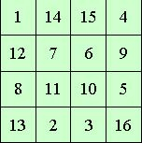  Древне индусский магический квадрат.  Магические квадраты привлекли внимание не только математиков, но и художников.  Из Индии в начале XII века магический квадрат проник в Западную Европу. Выдающийся немецкий художник, гравюр А.Дюррер был очарован им и даже воспроизвел его в одном из своих гравюр «Меланхолия» 1514г.  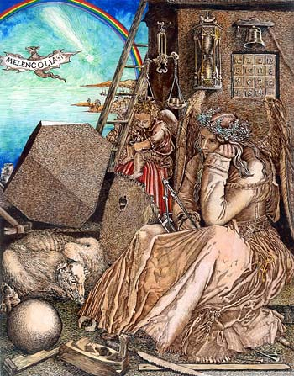  Эта гравюра символизировала собой прорыв в новую эпоху. Строительство-приставной лестницей, столярное дело-рубанком, биологию-черепом. Геометрию он изобразил телами неправильной формы, а математику- числовым квадратом на стене. Дюрер был не только художником, он работал в области математических исследований Дюрреровский математический квадрат содержит 4*4=16 маленьких квадратов в которых написаны числа от 1 до 16. Числа расположены не в порядке натурального ряда чисел, а вперемежку.  Построение квадрата четвертого порядка.  Проводим диагонали квадрата 4*4  Будем ставить в клетки числа от 1 до 16, двигаясь слева направо. Если число попало в клетку, пересеченную диагональю, мы его пропускаем.  Получается вот такой квадрат. Теперь ставим 16 в левый верхний угол и вписываем оставшиеся числа в порядке убывания.  Квадратов четвертого порядка существует 880.  Задание:  Выясните свойство магического квадрата.  Ответ: По горизонтали, вертикали и по диагонали в сумме 15.  гр.1 Расставьте цифры так, чтобы сумма цифр была одна и та же по горизонтали и вертикали.  Ответ:  гр. 2 Поставьте числа 1,2,3,4 так чтобы по горизонтали и по вертикали не было одинаковых цифр.  Ответ:  гр.3 Заполни пустые клетки «магического» квадрата нужными числами  Ответ:  гр.4 Заполни пустые клетки «магического» квадрата нужными числами  Ответ:  гр.1 В этом квадрате нужно разместить еще числа 2,2,2,3,3,3 так, чтобы в сумме получить число 6  Ответ:  гр.2 Расставить в клетках числа 3,4,5,6,8,9 так, чтобы в сумме получить 21  Ответ:  гр.3 В клетках расставить числа 4,6,7,9,10,11,12 так, чтобы в сумме получить 24  Ответ:  гр.4 Расставить в клетках числа 2,4,6,8,12,14,16,18 так, чтобы в сумме получить число 30  Ответ:  Подводит итог, отмечает работу отдельных учащихся, групп и пар  Рефлексия   | Работают в парах, выбирают задачу на желание  Слушают. Делают записи в тетради.  Отвечают индивидуально.  Работа в группах  Дают оценку своей работы
  1 | 3 | 1
  3 |  | 3
  1 | 3 | 1
  2 | 2 | 2
  2 |  | 2
  2 | 2 | 2
  4 | 9 | 2
  3 | 5 | 7
  8 | 1 | 6
   | 2 | 3
  5 |  |  | 8
  9 |  |  | 12
   | 14 | 15
  16 | 2 | 3 | 13
  5 | 11 | 10 | 8
  9 | 7 | 6 | 12
  4 | 14 | 15 | 1
  4 | 9 | 2
  3 | 5 | 7
  8 | 1 | 6
  1 | 1 | 1
  2 | 2 | 2
  3 | 3 | 3
  1 | 2 | 3
  2 | 3 | 1
  3 | 1 | 2
  1
  2
  3
  4
  1 | 4 | 3 | 2
  4 | 1 | 2 | 3
  2 | 3 | 4 | 1
  3 | 2 | 1 | 4
  6
   | 7
  11 |  | 8
  6 | 12 | 3
  4 | 7 | 10
  11 | 2 | 8
  11
  6
  7 |  | 5
  11 | 4 | 9
  6 | 8 | 10
  7 | 12 | 5
  1
  1
  1
  3 | 1 | 2
  1 | 2 | 3
  2 | 3 | 1
  10 | 3 | 8
  5 | 7 | 9
  6 | 11 | 4
  10
  7
  11
  8
  5
  11 | 4 | 9
  6 | 8 | 10
  7 | 12 | 5
  10
  12 | 2 | 16
  14 | 10 | 6
  4 | 18 | 8

